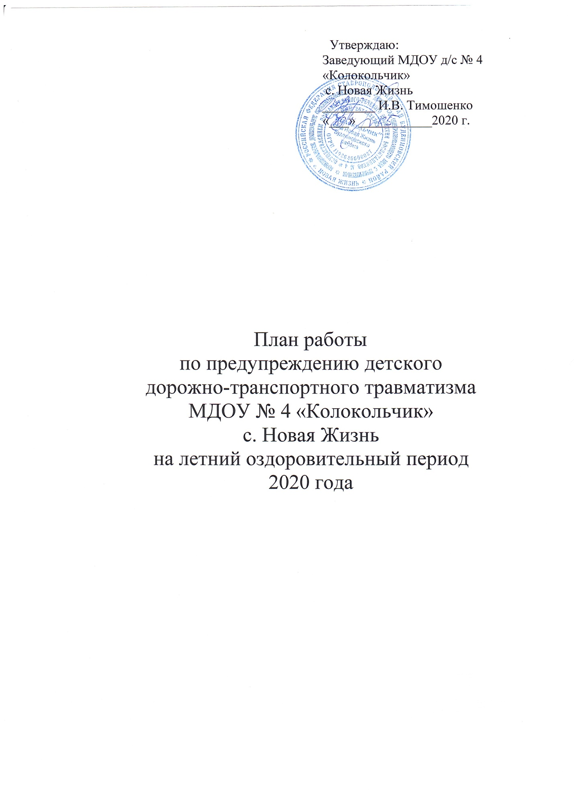

Ежегодно на дорогах и улицах городов и сел совершаются сотни дорожно-транспортных происшествий, в результате которых десятки детей погибают и сотни получают ранения и травмы. Именно поэтому дорожно-транспортный травматизм остается приоритетной проблемой общества, требующей решения на государственном уровне, при всеобщем участии и самыми эффективными методами.
Существует такая житейская аксиома: чем раньше начнешь готовить ребенка к самостоятельной жизни, тем более развитого, жизнеспособного человека получишь. В возрасте трех-четырех лет у детей с родителями налаживается устойчивая обратная связь. Ребенок начинает не просто впитывать огромный поток информации, но уже и проявлять адекватную реакцию, соотносить свои действия и поступки с общепринятыми в семье, в группе детского сада и т.д. в это время закладываются основы социальной адаптации, ребенок усваивает то, что почти до совершеннолетия будет определять его интересы, привычки, жизненную позицию. Уникальность этого возраста в том, что малыши – величайшие консерваторы. Всякое преподносимое им знание или оценку действий они усваивают как неоспоримый абсолют.
Начинать изучать ПДД и основы безопасности дорожного движения надо как можно раньше, т.е. в детских дошкольных учреждениях, а закреплять в школе – на практическом уровне. Формирование у детей особых навыков транспортного наблюдения и транспортных движений лучше всего происходит в семье, но до семьи достучаться – ой, как не просто. Детский сад – «организует» родителей, они бывают там ежедневно и ежедневно проделывают с детьми путь из детского сада домой. Этот путь и должен стать тем «полигоном», где мамы, бабушки, отцы ежедневно будут приучать детей к грамотному транспортному поведению. Остается лишь, чтобы родители сами были готовы к этому. А чтобы были готовы родители, прежде других должны быть готовы воспитатели детских садов!

ИЮНЬ

МЕРОПРИЯТИЯ | ОТВЕТСВЕННЫЙ
Работа с педагогами
Установка уличной схемы безопасного движения к территории ДОУ | Тимошенко И.В.
Оформление уголков в ДОУ по ПДД | Тенищева Г.Н.
Подбор информации и разработка конспектов и сценариев по ПДД согласно перспективному планированию на лето 2020 год. | Воспитатели
Оформление выставки методических пособий для организации работы с детьми по изучению правил дорожного движения в педкабинете "Изучаем правила дорожного движения" | Тимошенко И.В.  Воспитатели
Самоанализ педагогов «Что я знаю по ПДД». | Воспитатели
Консультация «Учить безопасности – это важно» | Зиновьева З.С.
Работа с детьми
Развлекательное мероприятие «Три сигнала светофора». | Зиновьева З.С.
Проведение занятий по группам; дать старт игре-путешествию. | Воспитатели
(КВН) «Дорожные знаки». | Малахова С.Н.  Шебашова Г.М.
Развлекательное мероприятие «Знай и выполняй правила уличного движения». | Дзгоева Т.В.
Чтение художественной литературы:  «Пассажир» А. Дорохов .  «Перекресток» А. Дорохов.  «Законы улиц и дорог» И. Серяков. | Воспитатели
Беседы с воспитанниками:  - Я велосипедист!;  - Правила дорожные, которые нужно знать;  - Всем ребятам надо знать, как по улице шагать»;  Правила эти запомним друзья! | Воспитатели
Конкурс рисунков на асфальте «Я по улице шагаю» | Воспитатели
Организация и проведение игр по безопасности дорожного движения | Воспитатели
Экскурсии и целевые прогулки:  - К дороге – наблюдение за пешеходным переходом (средняя группа | Зиновьева З.С.
Работа с родителями
Проведение семейного клуба «Азбука безопасности»  (консультации и беседы для родителей: «Консультация «Методика работы с детьми по воспитанию безопасного поведения в любой дорожной ситуации») | Воспитатели
Памятки для родителей: «Родитель-водитель, помни!», «В общественном транспорте», «Безопасные шаги на пути к безопасности на дороге» | Воспитатели
Индивидуальные беседы с родителями о соблюдении правил безопасности детей на дороге. | Воспитатели
Обновление ширм по предупреждению детского дорожно-транспортного травматизма | Воспитатели
ИЮЛЬ

МЕРОПРИЯТИЯ | ОТВЕТСВЕННЫЙ
Работа с педагогами
Выставка и обзор методической литературы по основам безопасности дорожного движения «В помощь воспитателю» - «Изучаем ПДД» | Зиновьева З.С.
Пополнение наглядного и демонстрационного материала для обучения детей правилам дорожного движения в группах и в комнате по в ДОУ | Воспитатели
Консультация «Организация изучения правил дорожного движения с детьми в летний оздоровительный период» | Дзгоева Т.В.
Работа с детьми
Проведение занятий на транспортной площадке. (площадка по ПДД) | Воспитатели групп № 2,3
Выставка рисунков, поделок воспитанников ДОУ на тему «Пешеход на улице» | Воспитатели
Праздник «Путешествие». | Шебашова Г.М.
Беседа с решением проблемных ситуаций «Быть примерным пешеходом и пассажиром разрешается» | Воспитатели группы № 1,3
Экскурсии и целевые прогулки с детьми:  - к перекрестку (пешеходный переход, светофор) подготовительная группа | Малахова С.Н.
Чтение художественной литературы:  «Мой приятель-светофор» - С. Прокофьев.  «Светофор» - И. Пляцковская.  «Дядя Степа-милиционер» - С. Михалков. | Воспитатели
Беседы с воспитанниками:  - Моя улица;  - Пешеходный переход;  - Транспорт;  - Аккуратность гололёд на дороге вас спасёт; | Воспитатели
Работа с родителями
Папка-передвижка «Безопасность ребенка в автомобиле». | Воспитатели
Консультация «Типичные случаи детского травматизма и меры его предупреждения» | Тенищева Г.Н.
Оформление стенда в коридоре ДОУ «Твоя безопасность» | Воспитатели
Индивидуальные беседы с родителями о соблюдении правил безопасности детей на дороге. | Воспитатели

АВГУСТ

МЕРОПРИЯТИЯ | ОТВЕТСТВЕННЫЙ
Работа с педагогами
Консультация «Как знакомить детей с правилами дорожного движения» | Шебашова Г.М.
Методический час «Что должен знать воспитатель по предупреждению детского дорожно-транспортного травматизма» | Тимошенко И.В.
Оформление тематической методической литературы в методическом кабинете | Тенищева Г.Н.
Работа с детьми
Конкурс детских рисунков по ПДД в старших группах «Безопасные дороги детям» | Малахова С.Н.  Шебашова Г.М.
Игра – ситуация “Дорога и регулировщик”. | Малахова С.Н.
Экскурсии и целевые прогулки с детьми:  К остановке пассажирского транспорта (старшая группа) | Шебашова Г.М.
Чтение художественной литературы:  С. Михалков «Моя улица», «Велосипед», «Скверная история»; С. Маршак «Милиционер», «Мяч»; А. Северный «Светофор»; В. Семиренко «Запрещается- разрешается»; В. Головко «Правила движения»; Я. Пишумов «Машины», «Самый лучший пешеход», «Три сигнала светофора»; В. Волков «В парке»; М Пляцковский «Светофор»; И. Лешкевич «Гололед»; В. Степанов «Машины»; В. Кожевников «Светофор»; И. Серяков «Улица, где все спешат»; И. и Л. Сандбери «Мальчик и сто автомобилей»; О. Бедарев «Правила дорожные». | Воспитатели
Загадки о транспорте. | Воспитатели
Беседы с воспитанниками:  - Дорога не место для игр;  - Какие бывают машины;  - Что такое светофор;  - Правила поведения в автобусе | Воспитатели
Работа с родителями
Папка-передвижка «Советы родителям в осенне-зимний период». | Воспитатели
Оформление транспортной площадки | Воспитатели
Консультации, беседы для родителей по пропаганде ПДД, правил перевозки детей в автомобиле, светоотражающим элементам | Воспитатели

